Lazy initialization

Per più info lazy initialization andare sulla cartella lazyInitialization  
  
Inizializzazione prigra, Ora, per impostazione predefinita, **all'avvio dell'applicazione, tutti i bean sono inizializzati.**

**Quindi saranno scansionerà tutti i componenti e successivamente saranno inizializzati. Quindi Spring creerà una nuova istanza di ciascuno di essi e li renderà disponibili per la dependecy injection.**  
  
Cosa spring, quando eseguiamo l'app e ci sono dei cablaggi, come abbiamo visto spring inizializzerà per noi i nostri bean ossia i nostri component, **ma abbiamo la posssibilità di invece di creare tutti i bean in anticipo, questi possono essere creati solo quando si verificano determinati casi o quando è necessario un'iniezione di dipendenza o quando viene richiesto esplicitamente**, come Basta aggiungere la notazione **@Lazy.**

possiamo impostare un approccio lazy per tutte le classi, come?

Ovviamente aggiungendolo al file principle di spring .properties  
  
Questo può portare a vantaggi come se si hanno tanti componenti, c'è una maggiore velocità in quanto questi vengono creati solo se saranno richiesti  
  
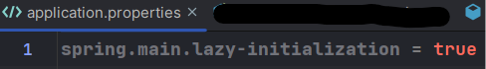  
  
Ricorda che prima viene creato il componet che dev'essere iniettato e poi il controller come possiamo vedere da quest'esempio  
  
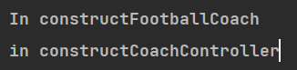  
  
Riassumendo i passaggi da fare sono:  
 - Aggiungere la configurazione nell'img di conseguenza tutti i component saranno creati solo se realmente richiesti. In che senso richiesti? **Ossia solo se viene effettuata una api che richiede il component**